RESPOSTA ESCLARECIMENTO (1) – PE 050/2023
- O item 3.1.2.1 do ANEXO I cita que que é responsabilidade da contratada toda a infraestrutura necessária para deixar as estações totalmente operacionais, incluindo obra civil, fornecimento de energia elétrica e sistema de comunicação. Sendo assim, os pontos de instalação já estão definidos? É possível realizar uma visita aos pontos para avaliação da estrutura necessária? Sendo a visita possível, existe a possibilidade do adiamento da data do leilão?
R: Das 3 estações que serão adquiridas uma é móvel e 2 são fixas, sendo os locais de instalação:
- Área da Igreja Católica do Ponto Cem Réis, Fonseca,
- Pátio da escola Francisco Portugal Neves, Piratininga;
As visitas poderão ser realizadas entre os dias 19, 20 e 21, precedidas de agendamento com, no mínimo, 1 dia de antecedência.

- No item 3.1.2.2.2 Centralização dos dados, a contratante está considerando o fornecimento de um sistema central em suas dependências ou a central de dados pode ser na contratante, desde que os dados sejam fornecidos conforme descrito no edital?

R: A localização da central de dados poderá ficar a critério da contratada, mas ressalta-se que todos os dados deverão estar disponíveis para acesso a qualquer momento e de forma irrestrita pelos técnicos da Defesa Civil.

- No item 19.1 do edital, informa que a data de entrega dos equipamentos com toda a estrutura necessária é de 30 dias. Tendo em vista que todos os fornecedores levam em média 120 dias para fabricar e receber equipamentos novos, é possível a alteração deste período de entrega par um mínimo de 120 dias, uma vez que nenhum fornecedor será capaz de entregar em um período tão curto?

R: Tendo em vista a dificuldade exposta pela empresa em questão, e buscando a ampla concorrência do certame, afim de se obter a proposta mais vantajosa para a administração o pública a Secretaria Municipal de Defesa Civil e Geotecnia não se opõe à extensão do prazo de entrega para 120 dias.

- Nosso entendimento é que os analisadores de PM2,5, PM10, SO2, NO2, CO e O3 devem ser homologados e estarem contidos na “List of Designated Reference and Equivalent Methods” da USEPA, bem como seguir o que é recomendado pelo Guia Técnico para Qualidade do Ar do Ministério do Meio Ambiente. Nosso entendimento está correto? Caso não, por gentileza esclarecer.

R: Sim. Como consta no item 3.1.1.1 do anexo I - Termo de Referência

- Ainda sobre a pergunta anterior, o edital estabelece diversos requisitos mínimos para cada um dos equipamentos. Nosso entendimento é que se o equipamento estiver inserido na “List of Designated Reference and Equivalent Methods” da USEPA ele atenderá aos preceitos da contratação, sendo os requisitos individuais de cada equipamento definidos apresentados de forma recomendada. Nosso entendimento está correto? Caso não, por gentileza esclarecer.
R: Sim.
- Os 3 pontos onde serão instaladas as estações já foram definidos? Caso sim, seria possível indicar o endereço e/ou localização deles?
R: Sim.
2 pontos fixos, sendo:
- Área da Igreja Católica do Ponto Cem Réis, Fonseca,
- Pátio da Escola Francisco Portugal Neves, Piratininga;
1 estação móvel

Segue imagem com localização, em anexo.
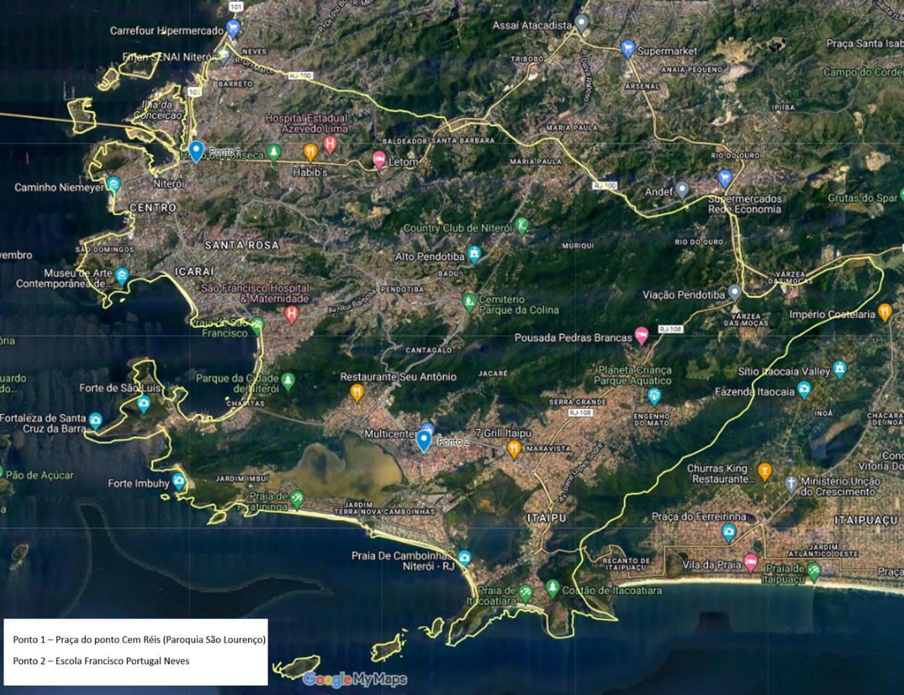
- O Termo de Referência estabelece que os custos para preparação do local devem ser por conta da Contratada, diante disso podem definir se é necessário incluir em todos os pontos os custos para preparação da base civil, cercamento, ponto de energia externo (padrão de energia) e aterramento do local?
R: Sim. Como consta no item 3.2.1 do anexo I – Termo de Referência Todos os custos para a correta instalação e perfeito funcionamento dos equipamentos ficarão a encargo da contratada.
- Nosso entendimento é que os custos mensais com energia e internet são de responsabilidade da CONTRATADA. Nosso entendimento está correto? Caso não, por gentileza esclarecer.
R: Sim. Como consta no item 3.1.2.3.4 do Anexo I – Termo de Referência.
“Todos os custos relacionados a transmissão de dados das estações telemétricas das estações Meteorológicas e de qualidade do ar, sendo eles: pagamento das contas de comunicação GSM/GPRS, pagamento de energia elétrica, servidor em nuvem, taxas e licenças de softawares, bem como atualização tecnológica dos softwares do sistema, bem como Solução Web que permita que os usuários acessem, ativem e monitorem os equipamentos a partir de seu smartphone, tablet ou computador. Além da instalação e manutenção de rede elétrica necessária ao funcionamento dos equipamentos.”

- Nosso entendimento é que não se faz necessário prever custos mensais de aluguel da área onde as estações ficarão instaladas. Nosso entendimento está correto? Caso não, por gentileza esclarecer.

R: O entendimento da empresa a resperito dos locais de instalação está correto, não será necessário prever aluguel, pois a SMDCG indicará locais pertencentes a adminitrição pública ou local privado com cessão gratuita para uso.

- Ainda sobre o tema anterior, caso o entendimento esteja equivocado será necessário prever custos com aluguel para 3 estações, inclusive a estação móvel?
R: Como citado anteriormente não será necessário prever custos mensais de aluguel.
- Nosso entendimento é que o software a ser fornecido é apenas interno a estação para conexão dos equipamentos que a compõe. Ou seja, um sistema local de aquisição, processamento, armazenamento e transmissão dos dados monitorados que seja possível a operação remota da estação de monitoramento e compatível com a central de gerenciamento do Prefeitura Municipal de Niterói. Nosso entendimento está correto? Caso não, por gentileza esclarecer.

R: Sim. Esclarecemos que a empresa contratada deverá fornecer software para aquisição, processamento, armazenamento e transmissão dos dados monitorados, sendo estes integrados ao sistema de visualização integrada de dados e alertas (SVIDA) da SMDCG como citado no item 3.1.2.3.4, permitindo que os técnicos realizem o monitoramento em tempo real.
- O item 3.1.1.3 Infraestrutura da Estação do Termo de Referência estabelece que deve ser fornecido o Multicalibrador, bem como o Gerador de Ar Zero, contudo esses equipamentos não foram listados na Tabela da Proposta de Preços (ANEXO IV). Diante disso questionamentos onde o valor desses equipamentos deve ser alocado?
R: Os equipamentos foram listados no item 3.1.1.3 infraestrutura da estação. Desta forma, os valores devem estar inclusos no valor de aquisição do Container.
- Ainda sobre o Multicalibrador, e Gerador de Ar Zero, nosso entendimento é que devem ser fornecidos 3 conjuntos, sendo um para cada estação. Nosso entendimento está correto? Caso não, por gentileza esclarecer.
R: Sim. Devem ser fornecidos 3 conjuntos.

- O item 3.1.1.3 Infraestrutura da Estação do Termo de Referência estabelece que deve ser fornecido Cilindros de gases referentes a CO, SO2 e NO2. Nosso entendimento é que devem ser fornecidos 3 conjuntos de cilindros, sendo um para cada estação. Nosso entendimento está correto? Caso não, por gentileza esclarecer.

R: Sim. Deve ser fornecido um conjunto para cada estação.

- Ainda sobre a pergunta anterior, em qual item da Tabela da Proposta de Preços (Anexo IV) devem ser inseridos esses valores?

R: Os valores devem estar inclusos no valor de aquisição do container.

- O item 19.1 do Edital estabelece que o prazo máximo para entrega das estações, deve ser de 1 (um) mês, a contar da assinatura do contrato. Como o fornecimento dessas estações trata-se, em sua grande maioria, de equipamentos importados, entendemos que o prazo de 1 mês de fornecimento é muito curto. Dito isso seria possível dilatar esse prazo de entrega das estações para 120 dias após a assinatura do contrato.
R: Já respondido no questionamento n°3

- Ainda sobre o prazo anterior, nosso entendimento é que se for mantido o prazo de 1 mês para entrega das estações isso, sem dúvidas, afetará no número de participantes no presente certame, pois esse prazo é incomum nesse tipo de fornecimento. Cabe frisar que a maioria das empresas, em processos similares, precisam solicitar aos fabricantes a fabricação dos analisadores, bem como importar e testar esses equipamentos antes da efetiva entrega. Posto isso, solicitamos que o prazo de entrega das estações seja alterado para 120 dias após a assinatura do contrato.
R: Já respondido no questionamento n°3

- O item 12.1 do Edital estabelece que para qualificação técnica deve ser apresentado o registro ou inscrição no Conselho Regional de Engenharia e Agronomia do Rio de Janeiro - CREA RJ. Seria possível não restringir esse registro ao CREA do RJ? Nosso entendimento é que deveria ser possível fornecer o registro do CREA de qualquer estado e que seja exigido o registro ou inscrição no CREA do RJ após a assinatura do contrato. Nosso entendimento está correto? Caso não, por gentileza esclarecer.

R: Esclarecemos que a empresa contratada deverá fornecer registro no conselho pertinente a sua área de atuação para comprovação da qualificação técnica do mesmo, podendo este conselho ser de qualquer estado.
- Ainda sobre o tema anterior, em contato com o CREA RJ, fomos informados que o prazo para submissão do registro é de 45 dias além de 90 dias para análise e deliberação. Sendo assim, reiteramos nosso pedido para aceitar o registro do CREA de qualquer outro estado. Caso não seja possível, gentileza esclarecer o motivo.
R: Já respondido no questionamento n°18
- Como a CONTRATANTE não possui inscrição estadual nosso entendimento é que a responsabilidade pelo recolhimento do DIFAL e/ou do ICMS integral é da CONTRATADA. Nosso entendimento está correto? Caso não, por gentileza esclarecer.

R: Sim.

